Лекция 10
Тема: Перцептивная сторона общения.
План:
1.Перцептивная сторона общения как восприятие людьми друг друга в процессе общения
2.Перцептивные механизмы общения
3.Пространство межличностного взаимодействия
Литература:
1.Ильин Е.П. Психология общения и межличностных отношений. - СПб.: Питер, 2009. - 576 с. ил. - (Серия «Мастера психологии»)
2.Арбузова Е. Н., Анисимов А. И., Шатрова О. В. Практикум по психологии общения. 2008 – 272 с.
3. Виноградова, С. М. Психология массовой коммуникации: учебник / С. М. Виноградова, Г. С. Мельник. – Москва: Юрайт, 2014. – 512 с.

Перцептивная сторона общения как восприятие людьми друг друга в процессе общения. Перцептивные механизмы общения: эмпатия, идентификация, децентрация, аттракция, толерантность, рефлексия, обратная связь. Пространство межличностного взаимодействия. Я и другие.

1. В процессе взаимодействия огромную роль играют восприятие и взаимопонимание людьми друг друга. От того, насколько они эффективны, зависят результаты и содержание совместной деятельности.
Межличностное восприятие (синоним – социальная перцепция) представляет собой сложный процесс, включающий:
- восприятие внешних признаков других людей;
- последующее соотнесение полученных результатов с их действительными личностными характеристиками;
- интерпретацию и прогнозирование на этой основе возможных их поступков и поведения.
Обычно выделяют четыре основные функции межличностного восприятия:
1) познание себя, являющееся начальной базой для оценки других людей;
2) познание партнеров по взаимодействию, дающее возможность сориентироваться в социальном окружении;
3) установление эмоциональных отношений, обеспечивающее выбор наиболее надежных или предпочтительных партнеров;
4) организация успешной совместной деятельности.
Особенности восприятия.
1 Целостность – мы синтезируем различные ощущения (зрительные, слуховые, реже – обонятельные и осязательные) и формируем общее представление о человеке.
2 Субъективность: взаимопознание направлено в первую очередь на понимание тех качеств партнера, которые наиболее значимы в данный момент для участников взаимодействия. Поэтому в образе-представлении о партнере выделяются обязательно доминирующие качества его личности.
3 Групповая обусловленность – зависит от непосредственного окружения человека в тех общностях, с которыми он связан жизнью. Прежде всего, это семья и этнос, которые пользуются культурно-исторической спецификой деятельности и поведения людей.
4 Апперцепция – зависимость от предыдущего опыта (с возрастом способность к правильной оценке людей возрастает).
На восприятие влияют различные факторы.
Первая группа: внешние факторы – связаны с особенностями оцениваемого:
– внешность: фигура, осанка, привлекательность, одежда и пр.;
– общение (вербальное и невербальное);
– манера поведения: уверенность, доминантность и пр.
Вторая группа: внутренние факторы – связаны с особенностями оценивающего: пол, возраст, культура, род занятий и пр.
Существуют типичные формы восприятия и понимания человека человеком.
1 Аналитический тип. В данном случае каждый информативный элемент внешности человека, например его руки, глаза, форма губ, подбородка, цвет и форма волос и т. п., связывается с наличием определенной личностной черты. О психологических особенностях человека судят на основе предварительного разложения его внешности на элементы (анализа внешнего облика), а далее по ним судят об отдельных присущих ему качествах личности. Данный тип восприятия свойствен художникам и врачам, которым по роду своей профессии нередко приходится заниматься изучением внешнего облика.
2 Синтетический – проявляется склонность к обобщенному отражению явлений. Человек с таким типом восприятия кратко и обобщенно характеризует знакомых: дисциплинированный, добросовестный, не проявляя склонности к анализу причины поступков.
3 Аналитико-синтетический – проявляется желание изучить особенности собеседника и сделать обоснованный вывод.
4 Эмоциональный. Здесь человеку приписываются те или иные качества личности на основе эмоционального отношения к нему. Восприятие людей путано и неорганизованно, отражение явлений они подменяют переживанием воспринятого. Такой тип межличностного восприятия нередко встречается у детей, особенно у подростков, а также у лиц женского пола.
Познание объекта общения начинается с получения сведений о нем либо от других (рассказы, слухи ит.п.), либо от восприятия самого партнера по общению. Получение сведений от других на этапе предобщения создает у человека определенное мнение о будущем объекте общения, установку на его восприятие. Негативная информация сильнее влияет на наше впечатление о других людях, чем позитивная.
Опасность предубеждений состоит в том, что их трудно изменить даже при наличии доказательств, которые их опровергают.
Важность социальной перцепции состоит в том, что на основании образа партнера, который создается при знакомстве, мы строим в дальнейшем общение с этим человеком.
Женщины и мужчины обращают внимание на разные особенности других людей. Мужчины и мальчики обычно видят и описывают других в терминах способностей («он хорошо рисует»), а женщины и девушки — в терминах Я-концепции («он думает, что хорошо рисует»). Мужские описания чаще включают в себя деятельность, не связанную с общением, тогда как женщины включают в описания больше межличностных отношений.
Наблюдатели в основном приписывали наблюдаемому именно то свойство характера, которое было отчетливо выражено у них самих.
. Педагоги воспринимают учащихся с привлекательной внешностью как более умных. Людям кажется, что красивые люди обладают определенными желательными для нас качествами: красивое — значит хорошее.

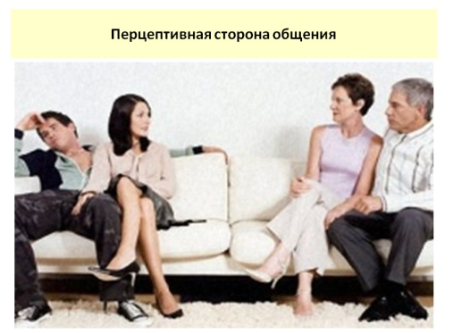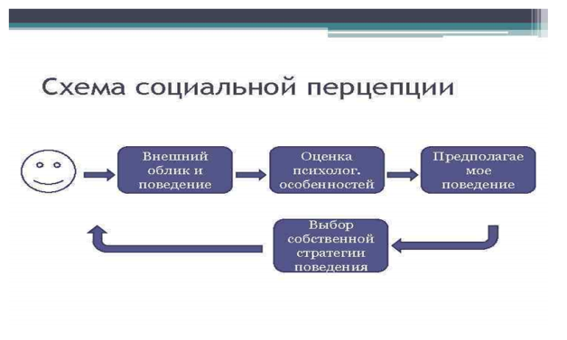

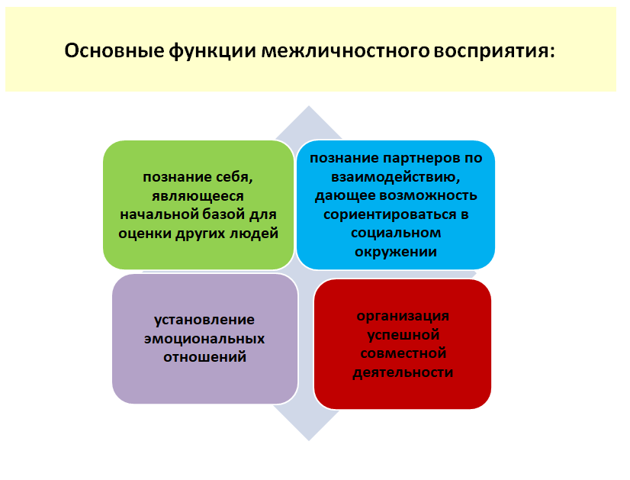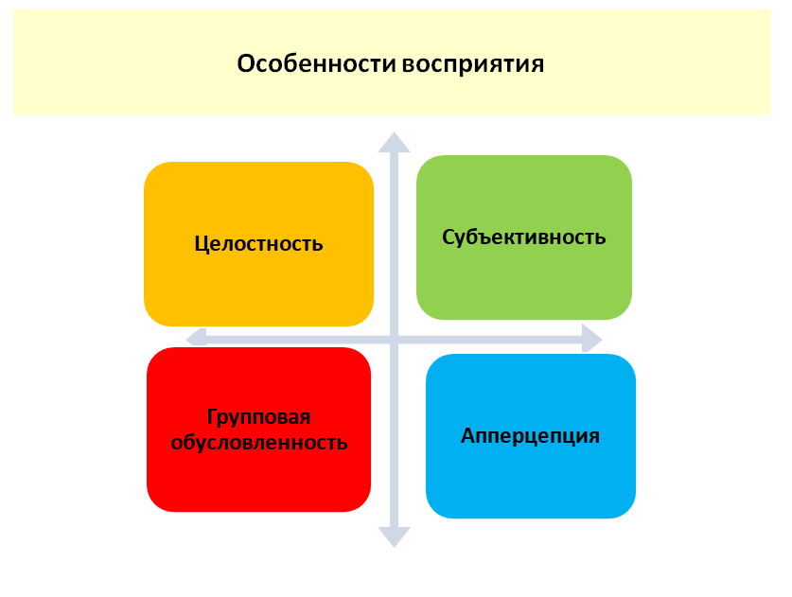
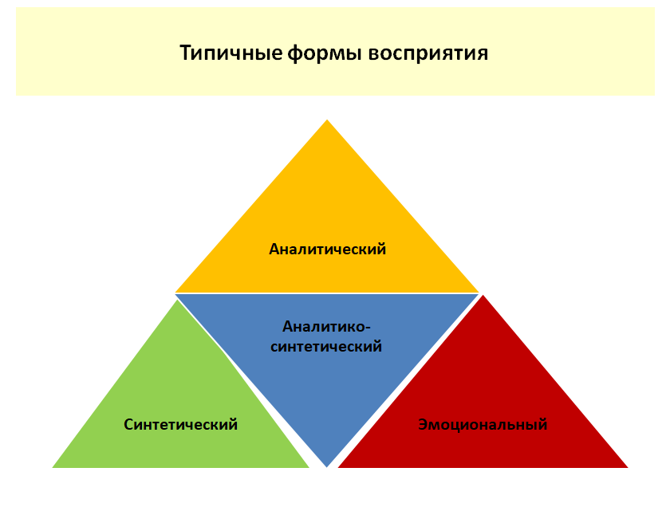

Факторы, влияющие на создание первого впечатления.
1 Привлекательность. Эксперименты доказывают: при прочих равных возможностях шанс получить работу выше у людей с привлекательной внешностью.
Существует ряд внешних стереотипов: жесткие волосы – непокорный характер, полные губы – сексуальность, квадратный подбородок – волевой характер и пр.
2 Телосложение. Полный человек воспринимается как нецелеустремленный, старомодный, болтливый, сердечный, добродушный, сговорчивый, доверчивый, эмоциональный, открытый к людям, любящий комфорт. О мускулистом, атлетического сложения мужчине обычно говорят, что он сильный, уверенный в себе, энергичный, дерзкий, инициативный, с завышенной самооценкой. О высоком, худощавом и на вид очень хрупком мужчине опрашиваемые говорили чаще всего, что он тонкий, нервный, честолюбивый, подозрительный, чувствительный к боли, любящий уединение.
Люди невысокого роста воспринимаются как недостаточно уверенные в себе, но энергичные и властолюбивые.
3 Мимика (взгляд). То, что характерное для человека выражение лица (угрюмое или радостное, злое или доброе) воздействует на нас, – это ясно каждому. Проводился эксперимент: новый преподаватель по просьбе экспериментатора на одну группу студентов подолгу неотрывно смотрел, а от другой сразу отводил глаза. В итоге студенты первой группы оценили его как властного и уверенного в себе человека, а вторые отнесли его к очень стеснительным людям.
4 Поза. В эксперименте людей просили в одних случаях во время разговора с теми, чье впечатление оценивалось, наклонять свой корпус вперед, а в других – отклонять его назад. Оказалось, что в первом случае люди нравились наблюдателям больше, чем во втором.
5 Речь и голос. Исследования показывают, что низкие и высокие голоса у мужчин и женщин вызывают у слушающих их впервые лиц совершенно разные ассоциации по поводу личностных качеств обладателей голосов. Выдающиеся политики демонстрируют пример серьезного отношения к голосу как фактору преуспевания.
Например, Маргарет Тэтчер пошла на операцию (довольно рискованную) голосовых связок, чтобы сделать голос более соответствующим женскому полу.
6 Одежда. Эксперименты показали, что когда человек появлялся перед каждой новой группой испытуемых в другом костюме (в обычном, спортивном, деловом, рабочем комбинезоне, в военной форме и пр.), то испытуемые приписывали ему качества, указывать на которые их явно заставлял костюм.
7 Прическа. Длинные волосы у мужчин наделяют их обладателя в глазах окружающих некой интеллигентностью, склонностью к умственному труду. Короткая стрижка наводит на мысли о спортивных занятиях ее носителя. Стрижка «под ноль» говорит либо о сборах в армию, либо о криминальных занятиях. Блондинка кажется многим мужчинам более привлекательной по сравнению с ней же, но в темном парике.
8 Аксессуары: – очки. В эксперименте английского психолога Э. Холла люди в очках показались испытуемым более умными и прилежными, чем когда они были без очков; – татуировки, пирсинг, излишнее количество украшений (более трех у женщин и более одного у мужчин) негативно оцениваются большинством работодателей.
9 Косметика. Использование женщиной косметики сверх меры воспринимается большинством оценивающих ее как признак дурного вкуса, интеллектуальной недалекости, а также сильного желания обратить на себя внимание мужчин. При этом полное отсутствие косметики говорит о безразличии к себе, нецелеустремленности, неамбициозности, неорганизованности.
10 Дистанция. Величина расстояния при общении зависит от роста людей, их пола, нервно-психического состояния, намерений, имеющихся по отношению к человеку. Женщины предпочитают несколько меньшую дистанцию такого общения, мужчины – большую. Это связано с тем, что для женщины сам процесс общения более значим, а для мужчин главное – результат общения. Кроме того, женщины проявляют интерес к деталям, которые лучше видны вблизи. Интроверты чувствуют себя комфортнее на большем удалении от собеседника, нежели экстраверты, любящие общение. С нравящимися людьми разговаривают на более близкой дистанции. По этому признаку можно определить отношение собеседника к себе. При официальном общении или настороженном отношении стараются расположиться немного дальше.

Для эффективного общения необходимо знать некоторые приемы, т.к. многие из них действуют на уровне подсознания.
Несколько приемов для эффективного общения:
«Правило трех двадцати»: 20 сек. вас оценивают. 20 сек. как и что вы начали говорить. 20 сек. улыбки и обаяния.
Первое впечатление (первые 20 сек.) Первое впечатление о человеке на 38% зависит от звучания голоса, на 55% от визуальных ощущений (от языка жестов) и только на 7% от вербального компонента. Конечно, первое впечатление – не всегда окончательный приговор, но важно, что с самого начала именно на его основе строится общение. Поэтому важно уметь произвести хорошее впечатление на окружающих. Чтобы благополучно пройти через «минное поле» первых 20 секунд, необходимо использовать «Правило трех «плюсов»». Специалистами замечено: чтобы с самого начала знакомства или беседы расположить к себе собеседника, нужно дать ему, как минимум три психологических «плюса».
Существует, конечно, множество возможных «плюсов», но наиболее универсальные из них: комплимент, улыбка, имя собеседника и поднятие его значимости.
Умение слушать Правило 1: «Лучший собеседник не тот, кто умеет хорошо говорить, а тот, кто умеет хорошо слушать». Правило 2: «Люди склонны слушать другого только после того, как выслушали их».

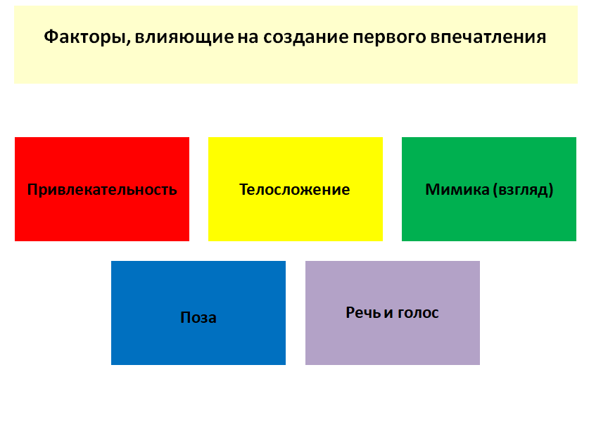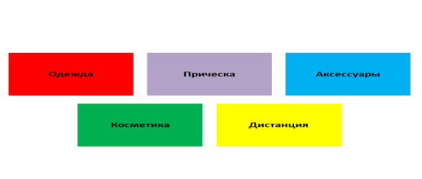

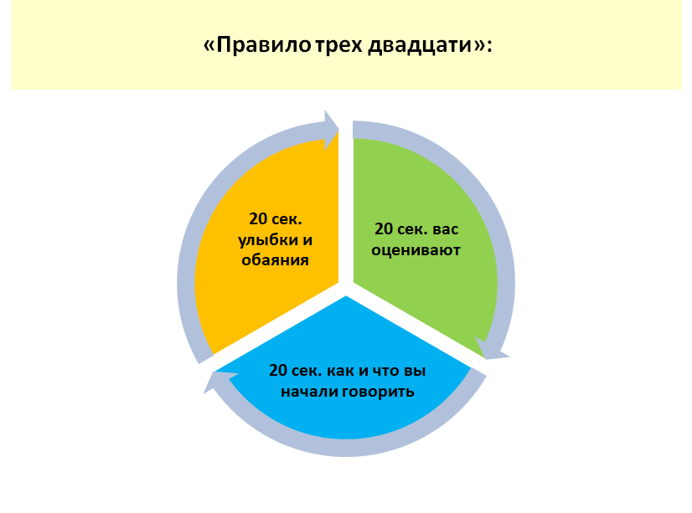

2. Следующим шагом на пути установления взаимопонимания между общающимися является изучение партнера, проникновение в его внутренний мир. В процессе такого изучения необходимо понять цели и мотивы поведения партнера по общению, его переживания, установки, состояния, ожидания, имеющиеся у него опасения.
Это познание осуществляется двумя способами: через анализ оперативно текущей информации об отдельных поступках и психических состояниях партнера и через отражение его устойчивых свойств личности (эмоциональных, волевых, интеллектуальных). Умелое использование того и другого способа обеспечивает объективность характеристики партнера по общению.
При познании партнера, его понимании используется различные механизмы познания.
Идентификация — это один из механизмов познания и понимания другого человека, заключающийся чаще всего в неосознанном уподоблении себя значимому другому. Здесь значимый другой — это человек, являющийся авторитетом для данного субъекта общения и деятельности. Обычно это происходит тогда, когда в реальных ситуациях взаимодействия индивид делает попытки поставить себя на место партнера по общению. При идентификации устанавливается определенная эмоциональная связь с объектом.
Идентификация предполагает временный отказ от собственного “я”. При идентификации с другим усваиваются его нормы, ценности, поведение, вкусы и привычки.
Способность к идентификации не является врожденной. Она формируется прижизненно. Сензитивным, т. е. наиболее благоприятным, периодом является дошкольный возраст, а уникальным средством – сюжетно-ролевая игра.
В ситуациях взаимодействия люди строят предположения о внутреннем состоянии, намерениях, мыслях, мотивах и чувствах другого человека на основе попытки поставить себя на его место. Встретив в августовские дни около университета двух явно взволнованных и лихорадочно перелистывающих учебник девушек, студент легко реконструирует их душевное состояние, восстанавливая в памяти время, когда он в качестве абитуриента сам стоял у университетских дверей, ожидая приглашение на экзамен.
В ходе общения важно знать, как партнер воспринимает наши слова, какое впечатление мы производим на него. Помогает решить эту задачу такой психологический механизм, как рефлексия.
Рефлексия (от лат. reflexio — обращение назад) — это самопознание и осознание человеком себя и того, как он воспринимается партнерами по общению, т.е. взгляд на себя глазами другого. Это удвоенный, а иногда и утроенный процесс зеркального отражения друг друга.
В процессе общения благодаря рефлексии человек выступает как бы в четырех лицах: каким он является на самом деле; каким он себя видит; каким его видит партнер, каким ему представляется свой образ в сознании партнера.
Понять другого означает, в частности, осознать его отношение к себе как к субъекту восприятия. Человек, отражая другого, отражает и себя в зеркале восприятия другого. Чем шире круг общения человека, чем больше разнообразных представлений о том, как он воспринимается другими, тем больше, в конечном счете, человек знает о себе и о других. Рефлексия способствует формированию критичности мышления, доказательности и обоснованности собственной позиции, желанию ставить вопросы и вести дискуссию.
В процессе общения идентификация и рефлексия выступают в единстве.
Децентрация - это "механизм преодоления эгоцентризма и означает преобразование собственных образов, понятий и представлений путем принятия в расчет возможных точек зрения других людей".
"Стать другим" на время удается не всем. Неумение встать на позицию другого человека может привести к непониманию и конфликтам.
В своей книге "Путь к согласию, или Переговоры без поражения" Р. Фишер и Г. Юри приводят в качестве примера отношения хозяйки и квартиросъемщика. Хозяйка считает, что студент должен ценить ее отношение к нему: она берет небольшую плату за комнату, не вмешивается в его дела. Студентом она недовольна: по вечерам у него гремит музыка, о квартплате приходится напоминать. Студент же полагает, что он платит больше, чем следовало бы, и в срок, что он - хороший постоялец, так как по вечерам всегда дома, а хозяйка - сухая и черствая женщина, поскольку никогда ни о чем не спрашивает. Решение хозяйки отказать студенту в квартире он воспринимает с удивлением и возмущением. Она же удивляется отсутствию слов благодарности за хорошее отношение.
Можно сделать вывод: чтобы предвидеть поведение партнера, нужно взглянуть на ситуацию его глазами. Когда поведение партнера не удается предвидеть, мы терзаемся вопросом: "Почему он так поступил?". При этом мы склонны принимать свои страхи и опасения за намерения другой стороны.

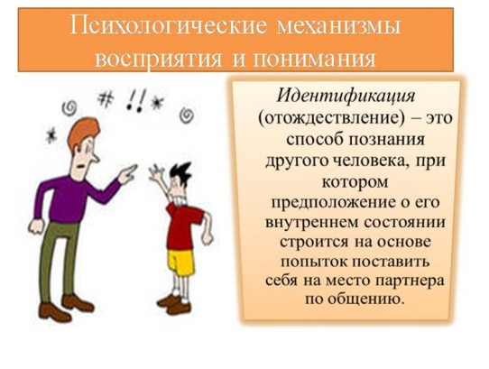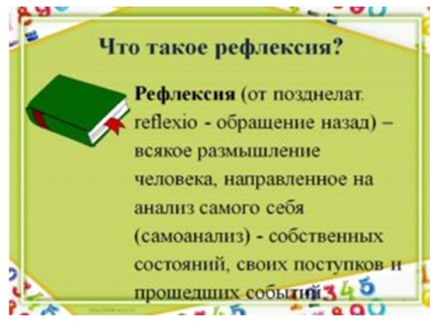

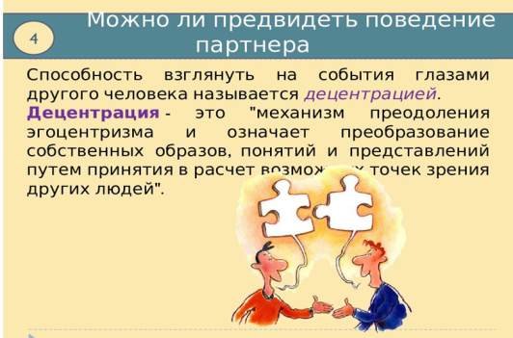

Аттракция (от лат. attractio — привлечение) — это процесс формирования привлекательности какого-то человека для воспринимающего, умение нравиться другим, а также продукт этого процесса, т. е. некоторое качество отношения. Межличностная аттракция — это процесс предпочтения одних людей другими, притяжения между ними, умение вызывать взаимную симпатию. Эта эмоциональная оценка имеет весьма устойчивую природу и является одним из ключевых факторов человеческих отношений. Шкала эмоциональной оценки охватывает весь диапазон — от «люблю» до «ненавижу». На процесс межличностной аттракции наибольшее влияние оказывают внешние и внутренние факторы.
Внешние факторы аттракции:
потребность в аффилиации (от англ. affiliate — соединять, связывать). Это потребность создавать удовлетворительные отношения с другими людьми, желание нравиться, привлекать внимание, чувствовать себя ценной и значимой личностью, стремление людей к объединению;
фактор эмоционального состояния. Он выражается в том, что человек, переживающий положительные эмоции, смотрит на окружающих чаще и более доброжелательно, чем когда он находится в нейтральном, агрессивном или подавленном настроении;
пространственная близость. Влияние этого фактора сказывается в том, что при прочих равных условиях, чем ближе пространственно находятся люди друг к другу, тем вероятнее их взаимная привлекательность. Это может объясняться тем, что люди, более тесно общающиеся, имеют общую информацию, общие вопросы и проблемы, интерес во взаимопомощи. Известен эксперимент, получивший название «компьютерные танцы» (1987), в котором участвовали более 750 студентов - первокурсников. На дискотеке с помощью компьютера производилась случайная разбивка на пары, но при одном условии — танцевать вместе весь вечер (два с половиной часа!). В этом случае аттракция возрастала, о чем свидетельствовало желание продолжать встречаться.
Внутренний фактор аттракции — физическая привлекательность. В основе аттракции лежит физическая привлекательность. Для развития этого чувства имеет значение социальная и личностная характеристика человека, особенности ситуации, фактор сходства и различия участников общения. Нам нравятся красивые люди. Недаром французы говорят, что привлекательная внешность — залог жизненных успехов. Вместе с тем связь между физической привлекательностью и аттракцией неоднозначна. Психологические исследования показывают, что когда человек уверен в себе, он выбирает наиболее красивого партнера, при отсутствии такой уверенности он ориентируется на средний или даже на низкий уровень физической привлекательности. Замечено также, что влияние внешней привлекательности обычно выше в начале знакомства и снижается по мере того, как люди узнают о других позитивных чертах человека. Недаром сказано, что к красоте привыкают так же, как и к безобразию. Народная мудрость все предусмотрела: «Не родись красивой, а родись счастливой». Общение не может быть сведено к простой передачи информации. Для того чтобы быть успешным, оно обязательно предполагает наличие обратной связи – получение субъектом информации о результатах взаимодействия.
Сообщая что-то другому человеку, приказывая или обращаясь с просьбой или вопросом, индивид все время получает необходимую информацию об эффективности своего обращения к другому, - общение с необходимостью предполагает рефлексию. На основании этой информации происходит корректировка поведения, перестраивается система действий и средств речевой коммуникации, чтобы быть правильно понятым и достичь должного результата.
Например, я сейчас нахожусь в большом затруднении, так как я не получаю обратную связь от своих слушателей курса. Сигналы, получаемые при восприятии поведения собеседника, становятся основанием для коррекции последующих действий и высказываний субъекта.
Толерантность – характеристика физиологической, психологической и социальной устойчивости человека к различным воздействиям. Социально–психологическая устойчивость предполагает устойчивость к многообразию мира, к этническим, культурным, социальным и мировоззренческим различиям. На этом уровне она выражается через систему социальных установок и ценностных ориентации.
Толерантность позволяет человеку осознавать собственную уникальность и уникальность другой личности и на основании этого личность может осуществлять выбор собственных целей, средств саморазвития. Коммуникативная толерантность это характеристика отношения личности к людям, показывающая степень переносимости ею неприятных или неприемлемых психических состояний, качеств и поступков партнеров по взаимодействию.
Эмпатия (от греч. - сопереживание) - это способность к постижению эмоционального состояния другого человека в форме сопереживания. Только в этом случае имеется в виду не рациональное осмысление проблем другого человека, а, скорее, эмоциональный отклик на его проблемы. Эмоциональная природа эмпатии проявляется именно в том, что ситуация другого человека не столько "продумывается", сколько "прочувствуется".
Термин "эмпатия" был введен Э. Титченером, который говорил: "Я не только вижу в других важность, скромность или гордость. <...> Я чувствую эти черты, проигрываю их в уме".
Таким образом, высокая результативность общения вызывает необходимость владения не только коммуникативной, но и перцептивной функциями общения. Такого рода информированность поможет любому человеку использовать указанные выше психологические механизмы эффективного обмена информацией и взаимопонимания, как на вербальном, так и невербальном уровнях.

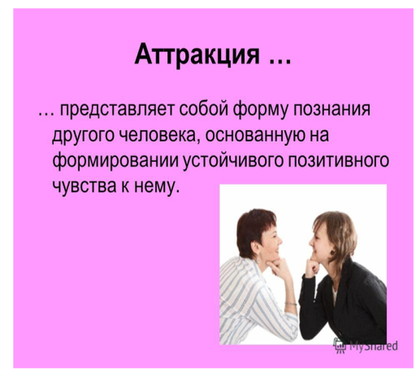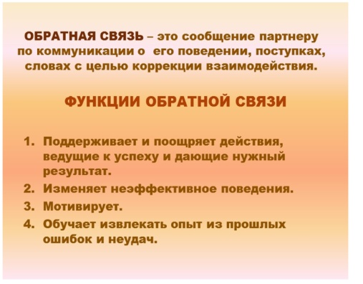

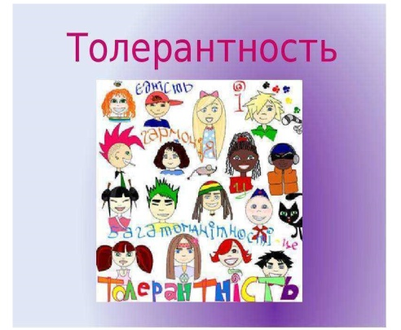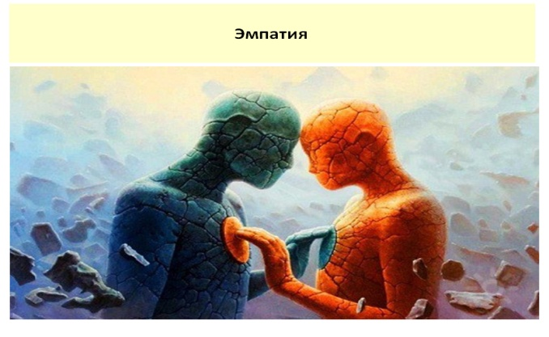

3. Межличностное пространство или дистанция общения – это субъективный пространственный критерий эмоциональной близости людей. Чем в более близких отношениях находятся люди, тем меньше расстояние между общающимися. Это расстояние зависит от возраста, социального статуса партнеров, их психологических особенностей и национальных стандартов поведения.
Пол и личностные особенности также определяют расстояние между партнерами. Обычно женщины стоят или сидят ближе к собеседнику (независимо от его пола), чем мужчины. Психически уравновешенные люди подходят ближе друг к другу, тогда как тревожные стараются держаться в отдалении. Заинтересованные друг в друге собеседники сокращают дистанцию общения.
Обычно люди чувствуют себя удобно и производят благоприятное впечатление на собеседника, когда сидят или стоят на расстоянии, по их мнению, соответствующем дистанции диалога. Чрезмерно близкое, как и чрезмерно удаленное расположение отрицательно сказывается на эффекте общения.
Экспериментально установлено, что ближе всех допускаются родственники, близкие знакомые, врачи. В одном из опытов предлагалось 231 человеку вообразить себя в центре круглой комнаты и указать расстояние, на котором вновь вошедший человек должен остановиться, чтобы испытуемое лицо не чувствовало неудобство, дискомфорт. Оказалось, что пожилым необходимо для этого большее расстояние, молодежи – меньшее. Степень знакомства также укорачивала пространственную дистанцию.
Излишне большая дистанция общения подчас ранит самолюбие и достоинство человека. Ему может показаться, что он неприятен партнеру или же он может посчитать партнера высокомерным. На расстояние между общающимися может повлиять стол, исполняющий роль барьера и ассоциирующийся с высоким статусом собеседника. Поэтому, когда слушающий садится сбоку от стола, беседа принимает доверительный характер. Задушевным, интимным откровениям соответствует и способствует "шепотное" расстояние.
Иногда наши отношения мы выражаём такими пространственными категориями, как, например, «держаться подальше» от того, кто нам не нравится, и кого мы боимся или «держаться поближе» к тому, в ком заинтересованы. Обычно чем больше собеседники заинтересованы друг в друге, тем ближе друг к другу они расположены.
Существует большое количество информации о том, что животные, птицы и рыбы устанавливают свою сферу обитания и охраняют ее. Но только недавно было обнаружено, что и у человека есть свои охранные зоны и территории. Если мы их изучим и поймем их смысл, то не только обогатим свое представление о собственном поведении и поведении других людей, но и сможем прогнозировать реакцию другого человека в процессе непосредственного общения.
Представьте себе жанровую сценку: беседу темпераментного южанина и невозмутимого жителя Прибалтики или Финляндии. Первый, активно жестикулируя, стремясь что-то доказать своему собеседнику, говорит все громче, надвигаясь на собеседника, а тот, корректно улыбаясь, шаг за шагом отступает, пытаясь увеличить разделяющую их дистанцию.
Два симпатичных человека остались недовольны разговором, обвиняя друг друга: один — в холодности и высокомерии, другой — в назойливости. Обидно, но что поделаешь? Оба они действовали согласно культурным традициям своих регионов.
Исследует взаимное размещение людей и регулирование своего персонального пространства при общении наука — проксемика.
Американский ученый Э. Холл, один из первых в области изучения пространственных потребностей человека, в 1969 г. издал книгу «Молчаливый язык». Он же и ввел термин «проксемика» (от англ. proximity — близость).
Персональное пространство в конкретном контакте определяется дистанцией общения и ориентацией в пространстве (наклонившись, откинувшись и др.). Это та дистанция, которую соблюдают люди, и это биологическая закономерность.
Размеры личной пространственной территории человека можно разделить на четыре зоны. Э. Холл выделил 4 межличностных расстояния, каждое из которые имеет ближнюю и дальнюю фазы:
1. Интимная зона (0-0,45 м);
Интимная зона самая главная. Именно эту зону человек охраняет так, как будто это его тело. В ней подразумевается тесное общение, оно соответствует доверительным отношениям и принято между очень близкими людьми (родственниками, супругами, возлюбленными, очень хорошими друзьями). Может встречаться в спорте — в тех его видах, где имеет место соприкосновение тел спортсменов, но не обязательно позитивно окрашенное.
2. Персональная дистанция, или личная зона (0,46-1,2 м)
Личная зона — это то расстояние, которое обычно разделяет нас, когда мы находимся на дружеских вечеринках, предназначена для неформальных социальных и деловых отношений, причем верхний предел более соответствует формальным отношениям. Это оптимальная дистанция для разговора, беседы.
3. Социальная дистанция (1,2-3,6 м)
Социальная зона — это то расстояние, на котором мы держимся от людей, которых не очень хорошо знаем, обычно выдерживается при официальном и формальном общении, официальных встречах в рабочей обстановке, улаживании безличных дел и т. п.
4. Публичная дистанция (более 3,6 м)

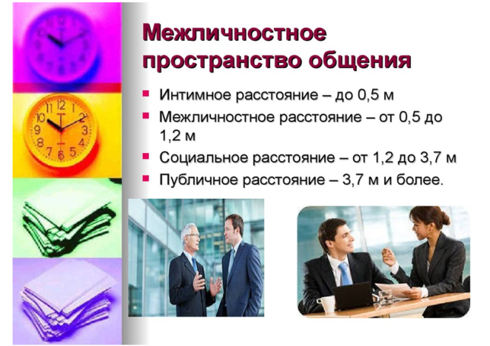

Публичная зона — это то расстояние, которое соблюдается, когда мы адресуемся к большой группе людей.
Конечно, размер дистанции не означает, что нужно вступать в общение не иначе, как вооружившись рулеткой: просто обычно люди чувствуют себя удобно и производят благоприятное впечатление, когда стоят и сидят на расстоянии, соответствующем указанным видам взаимодействия.
Увидев влюбленного, который с расстояния десяти метров трубным голосом выкрикивает слова признания предмету своей нежной страсти, вы сочтете его сумасшедшим и будете правы, ибо, во-первых, все влюбленные немножечко сумасшедшие, а, во-вторых, на таком расстоянии интимная тема разговора, по сути, пародируется. Или, представьте себе, седовласый профессор в роговых очках нашептывает на ушко молоденькой студентке нечто сугубо научное. «Э, нет! — заметим мы,— это не научное общение, тут нечто иное — не та дистанция».
Существует определенный предел допустимого расстояния между собеседниками. Интуитивно мы всегда чувствуем нарушение дистанции, особенно в тех случаях, когда она нарушается не нами, а по отношению к нам. Другими словами, когда страдаем мы, а не тогда, когда доставляем неудобство собеседнику. Впрочем, страдают все. Если вашего собеседника не устраивает выбранная вами дистанция разговора, то, в конечном счете, пострадает не только он, но и вы — вас плохо или не так поймут.
Заметить нарушение дистанции можно по мимике человека, он также будет то двигаться, отступать от вас, если дальше некуда — будет зажатость лица, шеи.
Обычно люди чувствуют себя удобно и производят благоприятное впечатление, когда стоят или сидят на расстоянии, соответствующем указанным выше видам взаимодействия.
Чрезмерно близкое, как и чрезмерно удаленное положение отрицательно сказывается на общении. В наше личное пространство другие люди «заходят» в двух случаях:
— любимые, родные люди, таким образом, выражают приязнь, близость, доверие;
— неприятели вторгаются в личное пространство, чтобы атаковать.
И в том, и в другом случае мы испытываем очень сильные чувства — приятные или неприятные. Оба события (и выражение любви, и выражение вражды) являются для нас чрезвычайно важными. В обоих случаях мы должны быть готовы к немедленному ответу.
Выбор дистанции зависит от взаимоотношений между людьми, как правило, люди стоят ближе к тем, кому они симпатизируют.
Люди, которые едут в транспорте в часы пик, часто выглядят унылыми, подавленными, безрадостными, раздраженными. У них и в самом деле скверное настроение? Или они следуют неким неписаным правилам поведения в ситуациях, когда каждый невольно вторгается в личное пространство других людей?
«Скученность» людей на концертах, в кинозалах, на эскалаторах, в транспорте и лифте приводит к неизбежному вторжению в интимные зоны друг друга.
Существует ряд правил поведения для европейцев в условиях толпы:
1) не разговаривать, даже со знакомыми;
2) не смотреть в упор на других;
3) не проявлять свои эмоции;
4) если у вас в руках книга или газета, погрузитесь в чтение;
5) чем теснее в транспорте, тем сдержаннее должны быть ваши движения;
6) в лифте смотрите на указатель этажей над головой.
Верно, выбранная дистанция задает тон дальнейшему разговору. Здесь еще следует иметь в виду региональные традиции. Упомянутые пределы, например, не распространяются на жителей стран Латинской Америки и Средиземноморья, которые склонны подходить к собеседнику ближе. У деревенских жителей дистанция общения гораздо больше, чем у городских.
Межличностное пространство влияет на длительность и частоту визуальных контактов. Чем ближе находятся люди друг к другу, тем короче и реже их взаимные взгляды. Напротив, находясь на удалении, они смотрят друг на друга и используют жесты для поддержания внимания в разговоре.
Для того чтобы выбрать нужную манеру поведения и форму обращения с другим человеком, необходимо сориентироваться в ситуации, понять контекст, в котором происходит взаимодействие.
Определив тип социальной ситуации, участники взаимодействия начинают выстраивать позиции, позволяющие им достичь своих целей в заданных обстоятельствах. Конструирование межличностного пространства предполагает:
выбор позиции в отношении к другому, пристройку к позициям друг друга, «проверку их на прочность»;
- четкое определение пространственных и временных границ ситуации взаимодействия, за пределами которых выбранная позиция становится неуместной;
- оформление занятой позиции посредством использования вербальных и невербальных средств коммуникации. Пространственное структурирование взаимодействия сопровождается символическим обозначением этой структуры, что проявляется как в символике «языка тела» (мимике, взглядах, жестах и т.д.), так и в способах персонализации пространства. Обозначают вертикальные и горизонтальные пространственные характеристики межличностного взаимодействия. Вертикальная составляющая находит свое выражение в представлениях о взаимном расположении партнеров по общению: пристройка к партнеру свысока, пристройка к нему наравне, пристройка снизу, отстраненная от партнера позиция.
Пристройка сверху может выглядеть как поучения, осуждения, советы, порицание, замечания, обращения на «ты», высокомерные или покровительствующие интонации, похлопывание по плечу, пола руки ладонью вниз, взгляды сверху вниз и др. Позиция подчиненной стороны предполагает свои стереотипы поведении. В этой позиции человек демонстрирует зависимость, требует защиты, лишен инициативы, власти.
Пристройка снизу проявляется как просьба, извинение, оправдывание, виноватые и заискивающие интонации, наклоны корпуса, опускание головы другие формы демонстрации зависимости и подчинения.
Позиция равенства сторон также предполагает соответствующие вербальные и невербальные формы поведения: спокойный взгляд в глаза собеседнику, открытое выражение чувств и желаний, основанные высказывания и готовность выслушать критические замечания в свой адрес с последующим их обсуждением и т.д.
Горизонтальная составляющая межличностного взаимодействия выражается в межличностных преград, стоящих на пути сближения людей. Такими преградами могут быть внешние физические барьеры как эквиваленты психологических преград: стол, стул, скрещенные на груди руки, поза «нога на ногу», паузы, остановки, перевод разговора на другие темы. По мнению социальных психологов, полное отсутствие межличностной дистанции (т.е. интимной, личной зоны) ненормально. Вопрос состоит в том, оптимальна ли существующая дистанция для достижения целей конкретного межличностного взаимодействия.
К пространственным характеристикам межличностного взаимодействия можно отнести и способы выделения и обозначения индивидом территории, которую он считает «своей». Это может быть физическая территория: кабинет, рабочий стол, пятачок под ногами в переполненном автобусе. На эмоциональном уровне — право на собственное настроение, собственное отношение к либо или к кому-либо; на ролевом уровне — право на выбор профессии, рода занятий, индивидуальный способ выполнения своей работы.
Таким образом, пространство, создаваемое в процессе межличностного взаимодействия с его горизонтальными, вертикально территориальными измерениями, становится фактором, воздействующим на успешность/неуспешность конкретного взаимодействия, его характер и перспективы.
